МКОУ «Средняя общеобразовательная школа №1» п.Воротынск, Бабынинского района, Калужской области»

Урок «Окружающего мира» во 2 классе на тему:
Твои друзья

подготовила
учитель начальных классов
Петрова Инна Владимировна

Воротынск, 2012г.
УМК «Гармония» 2 класс
Тема: Твои друзья
Цели урока
Познавательные:
формировать у детей понятия «друг», «дружба», умения высказывать собственные суждения по тем или другим вопросам, связанным с этими понятиями;
формировать умения давать оценку поступкам сверстников, разобрать правила поведения в гостях.
Развивающие:
развивать речевую культуру, мыслительные операции, наблюдение.
Воспитательные:
воспитывать бережное отношение к своим друзьям, ко всем людям, воспитывать и развивать коммуникативную культуру, чувство коллективизма, взаимопонимания и сотрудничества; воспитывать способность к самооценке.
Оборудование:
карточки для проверки домашнего задания, карточки с картинками героев разных сказок для работы в парах, конверты для работы в группах, шаблоны для «Дома Дружбы», картинки человечков, шаблоны облаков, видеофрагмент из мультфильма о Крошке Еноте, звукозапись песни «Если с другом вышел в путь …»
Подготовительная работа:
Оформить выставку портретов друзей, А.Барто “Требуется друг” наизусть (два человека)
Этапы урока | Ход урока
Организационный момент  Проверка домашнего задания  Обобщение по домашнему заданию  Изучение новой темы  Постановка учебной задачи и её решение  Работа с учебником  Работа с учебником  Закрепление новых знаний  Работа с учебником  Работа в парах  Работа с учебником  Работа в группах.  Итог урока  Рефлексия  Домашнее задание  Оценка знаний и выставление отметок | Вот книжки на столе,  А вот тетрадки.  Не хочется играть  Сегодня в прятки.  Сегодня в классе у ребят  Урок уж очень важный.  А почему он важный –  Скажет каждый!  - Проверим домашнее задание.  - Какую тему мы изучали на прошлом уроке?  (Мы изучали тему «Хорошее настроение»)  Фронтальный устный опрос.  - Что же такое настроение?  -Что такое эмоции?  - Какие бывают эмоции?  - Как выражает человек свои эмоции?  - Какое настроение является полезным для здоровья человека?  Индивидуальный письменный опрос.  Работа с карточками.  Задание: закончить предложения, используя слова - эмоции. ( Каждому выдаю по 2 фотографии эмоций и по 2 соответствующие карточки, в которых записаны слова, выражающие эмоции).  1 карточка:  -Мне обидно, когда….  -Я удивляюсь, когда….  2 карточка:  -Я восхищаюсь, когда…..  - Мне скучно, когда …  3 карточка:  -Я грущу, когда….  -Мне интересно, когда….  4 карточка:  - Я испытываю удовольствие, когда….  -Мне страшно, когда…..  Индивидуальный устный опрос  1) Расскажите, правила поддержания хорошего настроения, так необходимого для здоровья человека.  2)Проверим творческое задание.  Вырази мимикой, речью и жестами, что ты испытываешь в таких случаях: (Случаи описываются на с. 47)  - Мы сейчас с вами говорили о настроении, научились выражать свои чувства и познакомились с правилами поддержания хорошего настроения, так необходимого для здоровья человека.  - Ваше хорошее настроение поможет нам при изучении новой темы.  - Если у вас хорошее настроение, то, как вы можете подарить его друзьям при встрече? Как вы сообщите без слов им о прекрасном настроении?  - Правильно улыбкой. Улыбка может согреть других своим теплом, показать ваше дружелюбие. Наша лучистая улыбка может улучшить всем настроение. Давайте улыбнёмся друг другу.  - А начнём мы урок с песни «Если с другом вышел в путь …» (отрывок)  - Можно ли, по словам песни, определить тему нашего урока?  - Вы правильно догадались, тема сегодняшнего урока будет звучать так “Твои друзья”  -Какую цель поставим?  - С кем вы чаще всего общаетесь?  - А сами вы умеете улыбаться и общаться с другом?  Упражнение «Отражение».  - Сейчас мы проверим это. Станьте друг против друга и внимательно выполняйте мои команды.  - Превратитесь в :  Сердитого льва.  Испуганного зайчика, который в страхе дрожит.  Печального и грустного козлёночка.  Страдающего Гадкого утёнка.  Радостную мартышку.  - Кого из зверей было приятнее изображать? Почему?  - Конечно, улыбаться было приятней.  -Мы говорили с вами о животных, а как же у людей. Посмотрите на ребят на рисунке на с.48 в учебнике. С кем из них вы хотели бы пообщаться и объясните почему?  - Конечно, общаться интереснее не с тем человеком, который всегда плачет или сердится, а с тем, который улыбается. Ведь дружба начинается с улыбки.  (Прекрасное слово - “дружба”. Произносишь его - и сразу вспоминаешь своего друга, с которым тебе интересно играть, читать новую книгу или просто помечтать.  - У каждого из вас есть друг (подруга) и к нашему уроку вы оформили замечательную выставку портретов своих друзей.  - Давайте выясним, чем различаются понятия «друг» и «приятель»?  - Что вам нравится в ваших друзьях?  - Знаете ли вы их увлечения?  - В чём бы вы хотели походить на друга?  - А теперь подумаем, как поступают настоящие друзья.  -Если вы попали в беду, что сделает ваш друг?  - Если вы совершите плохой поступок, какую ему оценку даст  настоящий друг?  - А как вы утешаете друзей, если у них возникли неприятности?  -Что вы советуете им?  - Умеете ли прощать им обиды?  - Как вы назовёте учеников, которые учатся с вами в одном классе?  - А теперь поразмышляем о том, что нравится вам в одноклассниках, друзьях?  - Дружный у вас коллектив?  Есть ли у вас друзья среди одноклассников?  - Где вы бываете вместе?  - Кого же вы можете назвать своим другом?  Послушайте стихотворение А.Барто “Требуется друг”. Читают две девочки.  Все живут, не тужат, а со мной не дружат,  Предлагаю Ильиной: “Ты дружи со мной одной”.  Есть разряд у Ильиной и девчонок свита,  Подружусь я с Ильиной – стану знаменитой.  Все пятёрки до одной у Светловой Нади.  Я прошу: “Дружи со мной! Подружись хоть на день!  Будешь ты меня спасать – дашь контрольную списать”.  А девчонка на дыбы! Говорит: “Молчала бы!”  Не вставать же на колени уговаривать подруг,  Напишу я объявленье: “Срочно требуется друг!”  -Почему с девочкой никто не хотел дружить?  - Что бы вы ей посоветовали?  - Можно ли заставить насильно дружить?  - Какими же качествами должен обладать настоящий друг?  - Попробуйте объяснить, кого вы называете своим другом.  - Друг - тот, кто ...  - Так что же значит «дружить»?  - Мы с вами пришли к выводу, что дружить - это значит делать вместе дела, проводить вместе досуг, помогать друг другу в учёбе, настоящие друзья не оставят в беде, а если ты совершил плохой поступок, то они не отвернутся от тебя, а помогут тебе исправить ошибку.  - Настоящую дружбу ничто не разрушит.  Как найти друзей? Ответ очень простой - будь хорошим другом сам.  - Сегодня на уроке нам с вами надо решить ещё одну проблему, а какую, вы догадаетесь сами, прослушав стихотворение Б. Заходера.  Завтра новоселье  В доме у мартышки:  Музыка и танцы,  Пироги и пышки!  Приходите в гости  Все кому охота! -  Позвала Тушканчика,  Жирафа, Бегемота, Зебру, Антилопу,  Мышку и Слона –  Всех, кто не кусается, позвала она.  Б.Заходер  - Какой праздник был у Мартышки?  - Кого она пригласила в гости?  - Кто догадался, о чём мы сейчас с вами будем говорить на уроке?  - Сегодня на уроке мы поговорим, как следует себя вести в гостях у друга, бывая на его дне рождения. Как надо принимать гостей, как приглашать в гости и как развлекать гостей?  - Обсудим вместе, как правильно отпраздновать День рождения.  - Кого пригласим на праздник?  (В гости приглашают близких друзей.)  - Каким образом можно пригласить друзей на праздник?  (начинать с пригласительных открыток, или со звонка другу по телефону, пригласить лично)  - Как вы думаете, какие слова вы должны при этом сказать, или написать?  - Что вы ответите другу, если тоже получите такое же приглашение?  ( Слова благодарности, нужно сказать, сможем мы прийти на День рождения, если не сможем, то объяснить почему.)  - А вот и гости. Подумайте, какими словами встретите гостей?  - Какие слова говорят гости?  О чём вы думаете, когда выбираете подарок?  - Что вам хочется подарить другу?  - Чтобы вы пожелали ему в День рождения?  - Как надо принимать подарки, что говорить при этом?  (Цветы поставить в вазу; коробку конфет открыть и поставить на стол; подарки нужно рассмотреть и обязательно поблагодарить подарившего.)  - Представьте, что имениннику подарили два одинаковых подарка, как себя он должен вести. Что сказать надо?  - Как вы считаете, вежливо ли заказывать подарки?  - Рассмотрите, что подарили ребятам своим друзьям на с. 49, в учебнике.  - Предположите, почему они выбрали такие подарки.  - Составьте и разыграйте диалоги между ребятами, дарящими и принимающими подарки. Не забывайте «волшебные слова».  - Почему говорят: «Не дорог подарок, дорога любовь»?  - Лучший подарок тот, что сделан своими руками. Чтобы правильно выбрать подарок нужно знать вкусы и увлечения своих друзей. Послушайте стихотворение и подумайте, чему оно вас учит.  На день рожденья Кактусу  Подарок подарили.  И поздравленья Кактусу  Любезно говорили:  - Примите, милый Кактус,  От нас сегодня в дар  Прекрасный - распрекрасный  Большой воздушный…БАХ!  Запомни, что неловко,  Дарить мышонку мышеловку,  Лисе – капкан,  Ежу – крючок,  А поросенку – пятачок!  - О чём стихотворение?  - Всегда ли нужен повод, чтобы сделать подарок другу?  - Когда вы считаете, что этот день прошёл хорошо? Выберите ответ:  А) Было много вкусной еды.  Б) Играли в интересные игры.  - Почему вы так считаете?  Посмотрите на с. 49, рисунок слева вверху. Все ли за столом ведут себя как полагается?  - Какие правила поведения за столом нарушил мальчик?  - Какие ещё правила нужно соблюдать за столом?  - Рассмотрим рисунок справа.  - Во что играют ребята в гостях?  - В какие ещё игры можно играть в гостях?  - Догадайтесь, какая работа нам сейчас с вами предстоит.  Пословицы недаром молвятся,  Без них прожить никак нельзя!  Они великие помощницы  И в жизни верные друзья.  (Будем объяснять пословицы)  Поиграем в игру «Собери пословицу».  На с.50, найдите продолжение пословиц и объясните их смысл.  - А теперь вы должны дружно поработать друг с другом. В конвертах лежат листы с героями разных сказок. Найдите им друзей.  Игра “Кто с кем дружит, кто кому нужен” (картинки с изображением сказочных героев)  Проведите тропинки, соединяя друзей. (В конвертах волк, Белоснежка и гном, Чебурашка и крокодил Гена, Дядя Фёдор и кот Матроскин, Малыш и Карлсон, Буратино и Мальвина)  Пока все работают на местах, одна пара выполняет задание у доски.  - Кому друзей вы не нашли? Почему волк остался без друзей?  - Каким должен стать волк, чтоб у него появились друзья?  -А сейчас я предлагаю вам послушать стихотворение Михаила Пляцковского “Поеду к бабушке в деревню”.  - Послушайте его и скажите: “О каких друзьях говорится в этом стихотворении?” (Читает ученик.) (с. 51)  - О каких друзьях говорится в этом стихотворении?  - А есть ли у вас такие друзья?  - А где можно наблюдать за такой дружбой?  - В труде, как и в игре, очень важно, чтобы вы умели работать дружно, сообща. Будем работать в группах по 4 человека.  - У каждой группы свой докладчик, который расскажет о работе группы. Если группа закончит работу, все участники берутся за руки и поднимают их над головой.  На эту работу я вам даю 5 минут.  Правила работы в группе:  уважать мнение товарищей;  слушать и слышать друг друга;  не обижать и не обижаться;  быть внимательным;  участвовать всем.  Задание у каждой группы свое, на отдельных листах.  - Даю конверты, в конвертах описание проблемной ситуации. Обсудите данную ситуацию в группе и прокомментируйте её.  1 гр. Твой друг употребляет плохие слова и выражения. Ваши действия.  2 гр.Твой друг стал получать плохие отметки, и родители запрещают тебе с ним дружить. Ваши действия.  3 гр. Твой друг сделал что-то плохое, а наказывают тебя. Ваши действия.  4 гр. Твой друг не сделал домашнее задание и просит тетрадку, чтобы его списать. Ваши действия.  5 гр. Твой друг не умеет играть в волейбол и подводит команду. Ваши действия.  Отчёт групп.  Обобщающая беседа  - Ребята, быть другом – это очень трудное дело, именно трудиться надо, чтобы иметь хороших, настоящих друзей. Надо считаться с желаниями друга, а не со своими, надо знать привычки друга и прощать ему обиды, надо уметь предложить помощь так, чтобы не обидеть своего друга.  В мультфильме, который очень любят дети крокодил Гена и Чебурашка построили дом Дружбы. Я предлагаю вам самим построить такой дом из кирпичиков. Но у вас разные кирпичики и вам надо подумать, какие из них подойдут для вашего дома. Для каждого дома очень важен фундамент, это то на чем держится весь дом. И вам надо подумать, что же будет лежать в основе вашего дома. (Двое работают у доски)  Из кирпичиков дети составляют Дом Дружбы.  Дом Дружбы  Подарок Подарок Счастье Счастье  Мир ир Мир Радость Радость  Любовь Любовь Доверие Доверие  - А эти кирпичики нам не пригодились:  Горе Злость  Жадность Жадность Гнев Гнев  - Ваш дом дружбы построен. Посмотрите, на человечков. Кого из них вы хотели бы поселить в нашем доме. Почему? (Ребята прикрепляют улыбающегося человечка рядом с «Домом Дружбы»)  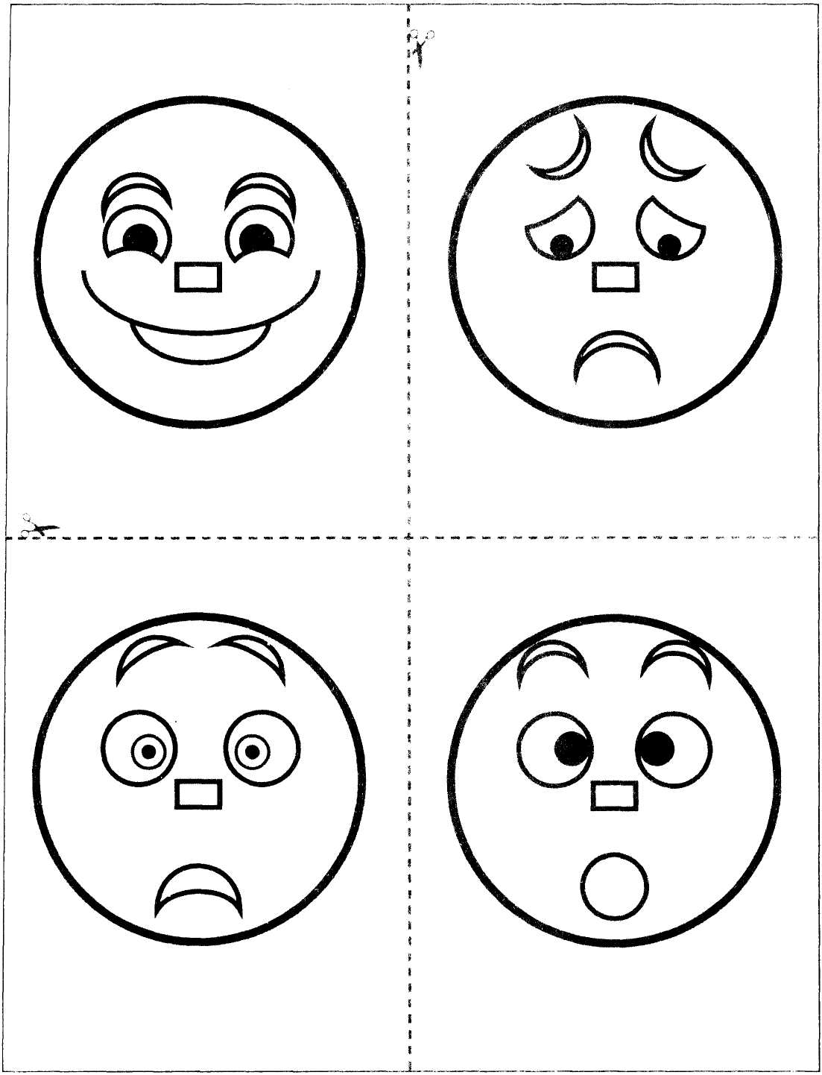  - О чём же главном мы говорили сегодня на уроке? С кем приятно дружить?  -Ребята, а какое настроение было у вас сегодня на уроке? У каждого из вас на партах облачко. Покажите своё облачко-настроение. Прикрепите своё облачко на доске, где прикреплено красивое улыбающееся солнышко.  -Если настроение хорошее, облачко не закрывает солнышко.  -Хорошее настроение помогает и в дружбе, и в делах. А с чего начинается дружба?  -Правильно с улыбки.  - И наш урок мне бы хотелось закончить замечательной песенкой крошки енота, который боялся своего отражения, но помирился с ним, лишь улыбнувшись ему.  Звучит песенка «Улыбка» В. Шаинского (видеофрагмент из мультфильма о Крошке Еноте)  Для всех:  1.Творческое задание на с. 50. Описать друга или подругу. Как они выглядят, каков их характер, чем они увлекаются, что умеют делать.  Кто желает:  2. Я предлагаю вам написать письмо другу. Письмо можно написать любому однокласснику с предложениями о дружбе. В классе можно зачитать (по желанию) или просто передать этому человеку письмо.  3. Принести фотографии из семейного альбома.

